《自然系列丛书：形态、功能和民间传说》
THE LITTLE BOOKS OF NATURE Series: Form, Function, & Folklore

******************
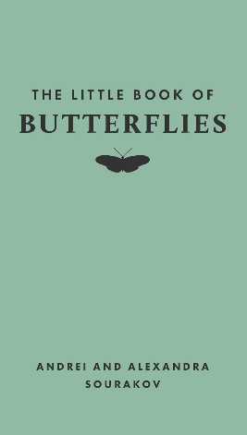
中文书名：《蝴蝶之书》
英文书名：THE LITTLE BOOK OF BUTTERFLIES
作 者：Andrei and Alexandra Sourakov
出 版 社：Unipress
代理公司：Union Square/ANA/Jessica
页 数：160页
出版时间：2024年4月
代理地区：中国大陆、台湾
审读资料：电子稿
类 型：自然科学

内容简介：

《蝴蝶之书》是为自然历史爱好者专业编写的一系列书籍中的首批书目之一，它拥有令人惊叹的精美插图。其他书籍涵了盖树木、蜘蛛和甲虫。

每本书都以混合的风格构建，充满了事实、神话和民间传说，以提供易于理解的和愉快的参考。每一册都涵盖了一系列主题，从解剖学和多样性，到栖息地和保护，再到繁殖和生活方式。

这个迷人的系列具有很高的生产价值，包括触觉封面和箔块，非常适合作为所有自然世界崇拜者的理想礼品或自购商品。

一本迷人的，图文并茂的，口袋大小的探索这世间蝴蝶的书籍。

这本令人愉快且设计华丽的书充满了令人惊讶的事实，将吸引任何自然爱好者。《蝴蝶之书》是一本关于世界蝴蝶的通俗易懂且令人愉快的迷你参考书，配有彩色照片和原创彩色艺术作品，文笔优美，插图精美，并附有来自世界各地的例子。小小的手册中容纳了数量惊人的信息，涵盖了广泛的主题——从解剖学、多样性和繁殖到栖息地和保护。它还包括有趣的事实和关于世界各地神话、民间传说和现代文化中的蝴蝶的部分。这些内容表明此书是了解蝴蝶惊人生活的必需指南。

·一本设计精美的袖珍书，带有烫金布封面
·收录约140幅彩色插图和照片
·是一个完美的礼物

作者简介：

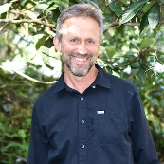
安德烈·苏拉科夫（Andrei Sourakov）是佛罗里达自然历史博物馆麦奎尔鳞翅目和生物多样性中心的藏品协调员。他研究飞蛾已有四十多年了。安德烈的女儿亚历山德拉·苏拉科夫（Alexandra Sourakov）从小就对蝴蝶感兴趣，当时她开始与父亲一起在佛罗里达自然历史博物馆进行实地考察和志愿服务。
图格赛·奥卡 （Tugce Okay）是一位自然历史插画家，主要从事水彩画创作。她的作品出现在许多书籍和杂志上。

******************
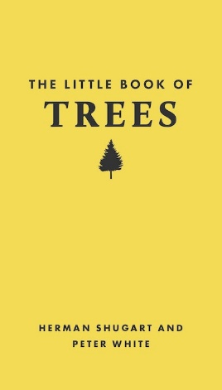
中文书名：《树木之书》
英文书名：THE LITTLE BOOK OF TREES
作 者：Herman Shugart and Peter White
出 版 社：Unipress
代理公司：Union Square/ANA/Jessica
页 数：160页
出版时间：2024年4月
代理地区：中国大陆、台湾
审读资料：电子稿
类 型：自然科学

内容简介：

一本迷人的、图文并茂的、口袋大小的对世界树木探索的书籍。

这本令人愉快且设计华丽的书充满了令人惊讶的事实，将吸引任何自然爱好者。《树木之书》是一本关于世界树木的通俗易懂且令人愉快的迷你参考书，配有彩色照片和原创彩色艺术作品，书写专业，插图精美，并附有来自世界各地的例子。小小的手册中容纳了数量惊人的信息，涵盖了广泛的主题——从解剖学、多样性和繁殖到栖息地和保护。它还包括有趣的事实和关于世界各地神话、民间传说和现代文化中的树木的部分。这些内容表明此书是了解树木惊人生活的必需指南。

·一本设计精美的袖珍书，带有烫金布封面
·收录约140幅彩色插图和照片
·是一个完美的礼物

作者简介：

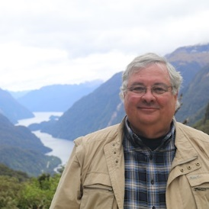
赫尔曼·舒加特（Herman Shugart）是弗吉尼亚大学自然历史名誉教授。 舒加特博士是一位系统生态学家，其主要研究兴趣集中在森林生态系统的模拟建模上。他开发并测试了生物地球化学循环、能量流动和次生演替的模型。在他最近的工作中，他使用计算机模型来模拟小森林地块上每棵树的生长、出生和死亡。

彼得·怀特（Peter White）是北卡罗来纳大学教堂山分校（University of North Carolina， Chapel Hill）的生物学名誉教授。彼得·怀特（Peter White）是一位植物生态学家，对群落，植物区系，生物地理学，物种丰富度，相似性和β多样性的距离衰减，保护生物学以及干扰和斑块动力学感兴趣。从1986年到2014年，彼得·怀特带领北卡罗来纳大学植物园经历了一段令人兴奋的变化和成长时期。 在这个职位上，他和工作人员试图重新定义植物园的范围，将重点放在保护、可持续性上，并将花园作为与自然的愈合界面和门户。

******************
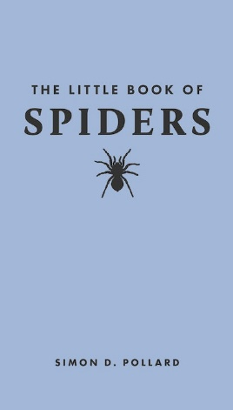
中文书名：《蜘蛛之书》
英文书名：THE LITTLE BOOK OF SPIDERS
作 者：Simon Pollard
出 版 社：Unipress
代理公司：Union Square/ANA/Jessica
页 数：160页
出版时间：2024年4月
代理地区：中国大陆、台湾
审读资料：电子稿
类 型：自然科学

内容简介：

一本迷人的、图文并茂的、口袋大小的对世界蜘蛛探索的书籍。

这本令人愉快且设计华丽的书充满了令人惊讶的事实，将吸引任何自然爱好者。《蜘蛛之书》是一本关于世界蜘蛛的通俗易懂且令人愉快的迷你参考书，配有彩色照片和原创彩色艺术作品，文笔专业，插图精美，并附有来自世界各地的例子。小小的手册中容纳了数量惊人的信息，涵盖了广泛的主题——从解剖学、多样性和繁殖到栖息地和保护。它还包括有趣的事实和关于世界各地神话、民间传说和现代文化中的蜘蛛的部分。这些内容表明此书是了解蜘蛛惊人生活的必需指南。

·一本设计精美的袖珍书，带有烫金布封面
·收录约140幅彩色插图和照片
·是一个完美的礼物

作者简介：

西蒙·波拉德（Simon D. Pollard）是一位蜘蛛生物学家，也是屡获殊荣的自然历史作家和摄影师。在过去的二十年里，西蒙·波拉德（Simon D. Pollard）经常为《自然历史》（Natural History）撰稿，是新西兰坎特伯雷大学科学传播的兼职教授，并参与了世界各地的蜘蛛研究项目。他曾在新西兰和美国为许多儿童读物撰写和插图，并两次获得莉安扎·艾尔西·洛克奖章（以前称为青少年非小说奖），分别是《我是蜘蛛 》（I Am a Spider）（劳波出版社，2001年）和 《亲爱的艾莉森》（Dear Alison）（企鹅出版社，2009年）。波拉德还曾担任许多自然历史纪录片的顾问、编剧和主持人，包括BBC的“地球脉动”（Planet Earth）。

******************
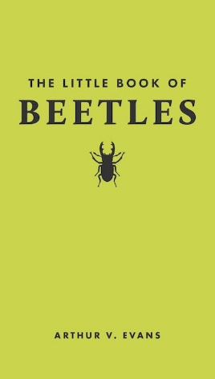
中文书名：《甲虫之书》
英文书名：THE LITTLE BOOK OF BEETLES
作 者：Arthur V. Evans
出 版 社：Unipress
代理公司：Union Square/ANA/Jessica
页 数：160页
出版时间：2024年4月
代理地区：中国大陆、台湾
审读资料：电子稿
类 型：自然科学

内容简介：

一本迷人的、图文并茂的、口袋大小的对世界甲虫探索的书籍。

这本令人愉快且设计华丽的书充满了令人惊讶的事实，将吸引任何自然爱好者。《甲虫之书》是一本关于世界甲虫的通俗易懂且令人愉快的迷你参考书，配有彩色照片和原创彩色艺术作品，文笔专业，插图精美，并附有来自世界各地的例子。小小的手册中容纳了数量惊人的信息，涵盖了广泛的主题——从解剖学、多样性和繁殖到栖息地和保护。它还包括有趣的事实和关于世界各地神话、民间传说和现代文化中的甲虫的部分。这些内容表明此书是了解甲虫惊人生活的必需指南。

·一本设计精美的袖珍书，带有烫金布封面
·收录约140幅彩色插图和照片
·是一个完美的礼物

作者简介：

亚瑟·埃文斯（Arthur V.Evans）是一位昆虫学家、作家、摄影师和教师。他在伦道夫-梅肯学院和里士满大学任教，也是史密森学会、弗吉尼亚自然历史博物馆和加利福尼亚州节肢动物收藏馆的研究助理。埃文斯发表了40篇关于系统学和生物学甲虫的科学论文，以及100多篇关于昆虫和蜘蛛的热门文章和书籍。他的许多著作包括《甲虫的生活》（The Lives of Beetles）、《北美西部的甲虫》（Beetles of Western North America）和《北美东部的甲虫》（Beetles of Eastern North America）（均为普林斯顿大学出版）。近10年来，埃文斯？在VPM里士满公共广播电台与史蒂夫·克拉克（Steve Clark）合作，共同主持了 “What's Bugging You”。最近，他和史蒂夫与动画师大卫·文森（David Vinson）合作，根据流行的广播节目制作了七个电视视频。其中一部名为“月亮蛾的尾巴”的视频在第64届国家首都艾美奖上获得了艾美奖。他住在弗吉尼亚州里士满。

******************
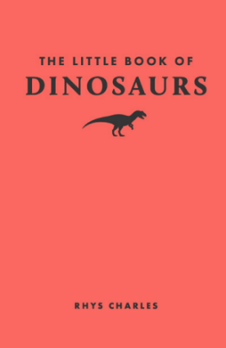
中文书名：《恐龙之书》
英文书名：THE LITTLE BOOK OF DINOSAURS
作 者：Rhys Charles
出 版 社：Unipress
代理公司：Union Square/ANA/Jessica
页 数：160页
出版时间：2024年秋季
代理地区：中国大陆、台湾
审读资料：电子稿
类 型：自然科学

内容简介：

一本迷人的、图文并茂的、口袋大小的对世界恐龙探索的书籍。

这本令人愉快且设计华丽的书充满了令人惊讶的事实，将吸引任何自然爱好者。《恐龙之书》是一本关于世界恐龙的通俗易懂且令人愉快的迷你参考书，配有彩色照片和原创彩色艺术作品，文笔专业，插图精美，并附有来自世界各地的例子。小小的手册中容纳了数量惊人的信息，涵盖了广泛的主题——从解剖学、多样性和繁殖到栖息地和保护。它还包括有趣的事实和关于世界各地神话、民间传说和现代文化中的恐龙的部分。这些内容表明此书是了解恐龙惊人生活的必需指南。

·一本设计精美的袖珍书，带有烫金布封面
·收录约140幅彩色插图和照片
·是一个完美的礼物

作者简介：

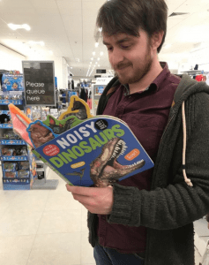
里斯·查尔斯（Rhys Charles）于2016年11月加入布里斯托尔恐龙项目，担任其参与官，负责日常工作。里斯于2015年在伍伦士兰大学完成了古生物学与进化学硕士学位，此前曾在布里斯托尔博物馆从事策展工作，并在布里斯托尔动物园担任护林员。通过加入BDP，里斯信守了他的庄严誓言，只为名称中带有“布里斯托尔”的机构工作。在参与该项目期间，里斯访问了当地及其他地区的一百多所学校，并在自然节、布里斯托尔岩石节、多个博物馆探索日等公共科学活动中协调BDP。他还曾担任大型活动的“恐龙顾问”，包括 2017 年在布里斯托尔动物园花园举行的“恐龙狂热”活动，以及在YouTube上与热门频道“Game Grumps”合作的“侏罗纪制造”系列活动。里斯还从事 BDP 以外的外展工作，担任布里斯托大学整个地球科学学院的参与官，同时也是一名自由顾问和儿童与普通公众科学书籍的作者。

******************
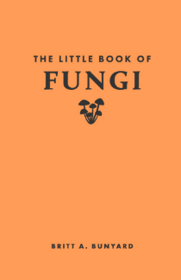
中文书名：《真菌之书》
英文书名：THE LITTLE BOOK OF FUNGI
作 者：Britt A. Bunyard
出 版 社：Unipress
代理公司：Union Square/ANA/Jessica
页 数：160页
出版时间：2024年秋季
代理地区：中国大陆、台湾
审读资料：电子稿
类 型：自然科学

内容简介：

一本迷人的、图文并茂的、口袋大小的对世界真菌探索的书籍。

这本令人愉快且设计华丽的书充满了令人惊讶的事实，将吸引任何自然爱好者。《真菌之书》是一本关于世界真菌的通俗易懂且令人愉快的迷你参考书，配有彩色照片和原创彩色艺术作品，文笔专业，插图精美，并附有来自世界各地的例子。小小的手册中容纳了数量惊人的信息，涵盖了广泛的主题——从解剖学、多样性和繁殖到栖息地和保护。它还包括有趣的事实和关于世界各地神话、民间传说和现代文化中的真菌的部分。这些内容表明此书是了解真菌惊人生活的必需指南。

·一本设计精美的袖珍书，带有烫金布封面
·收录约140幅彩色插图和照片
·是一个完美的礼物

作者简介：

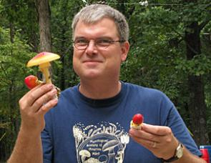
布里特·邦亚德（Britt A.Bunyard） 博士是真菌学期刊《真菌》（Fungi）的创始人、出版商和主编。布里特的整个职业生涯都从事真菌学家的学术工作，教授许多大学课程，并为许多研究期刊和科普杂志撰写科学文章。他曾担任真菌学和昆虫学研究期刊以及蘑菇指南书籍的编辑。布里特是一位广受欢迎的真菌传播者，曾在美国国家公共电台(NPR)的 “All Things Considered”、美国公共广播公司(PBS)的 “NOVA”和 “Wisconsin Foodie”电视节目以及《大西洋月刊》（The Atlantic）、《时尚》（Vogue）、《福布斯》（Forbes）、《风味》（Saveur）、《女性世界》（Women's World）等杂志中亮相。他担任特柳赖德蘑菇节的执行董事。他与人合著了《北美鹅膏菌》（Amanitas of North America）（2020年；真菌出版社）、《俄亥俄州和中西部各州的蘑菇和大型真菌》（Mushrooms and Macrofungi of Ohio and Midwestern States）（2012年；俄亥俄州立大学出版社），以及最近的《蘑菇初学者指南》（The Beginner's Guide to Mushrooms）（2020年12 月；夸里图书出版社）。

******************
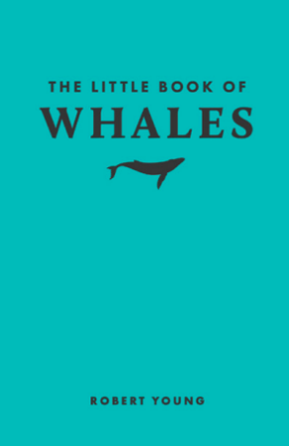
中文书名：《鲸鱼之书》
英文书名：THE LITTLE BOOK OF WHALES
作 者：Robert Young
出 版 社：Unipress
代理公司：Union Square/ANA/Jessica
页 数：160页
出版时间：2024年秋季
代理地区：中国大陆、台湾
审读资料：电子稿
类 型：自然科学

内容简介：

一本迷人的、图文并茂的、口袋大小的对世界鲸鱼探索的书籍。

这本令人愉快且设计华丽的书充满了令人惊讶的事实，将吸引任何自然爱好者。《鲸鱼之书》是一本关于世界鲸鱼的通俗易懂且令人愉快的迷你参考书，配有彩色照片和原创彩色艺术作品，文笔专业，插图精美，并附有来自世界各地的例子。小小的手册中容纳了数量惊人的信息，涵盖了广泛的主题——从解剖学、多样性和繁殖到栖息地和保护。它还包括有趣的事实和关于世界各地神话、民间传说和现代文化中的鲸鱼的部分。这些内容表明此书是了解鲸鱼惊人生活的必需指南。

·一本设计精美的袖珍书，带有烫金布封面
·收录约140幅彩色插图和照片
·是一个完美的礼物

作者简介：

罗伯特·杨（Robert F.Young），博士海洋科学教授兼本科生研究主任 他是沿海卡罗来纳大学的海洋科学教授和本科生研究主任。他在弗吉尼亚大学获得生物学学士学位，在罗德岛大学获得海洋学博士学位。他曾担任CCU海洋科学系主任和资助研究副教务长，并担任南卡罗来纳州海洋教育者协会主席。他目前是南卡罗来纳州海洋哺乳动物搁浅网络的州协调员。他的研究和出版物主要集中在美国东南部宽吻海豚的生态学以及美国东南部鱼类的行为、生态学和种群生物学。他还为2016年各级学生和教师制定、指导或共同指导了许多海洋和环境教育计划。

******************
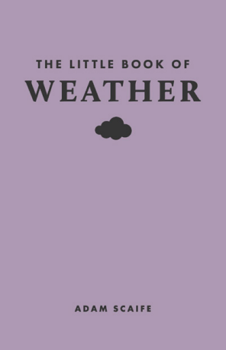
中文书名：《天气之书》
英文书名：THE LITTLE BOOK OF WEATHER
作 者：Adam Scaife
出 版 社：Unipress
代理公司：Union Square/ANA/Jessica
页 数：160页
出版时间：2024年秋季
代理地区：中国大陆、台湾
审读资料：电子稿
类 型：自然科学

内容简介：

一本迷人的、图文并茂的、口袋大小的对世界天气探索的书籍。

这本令人愉快且设计华丽的书充满了令人惊讶的事实，将吸引任何自然爱好者。《天气之书》是一本关于世界天气的通俗易懂且令人愉快的迷你参考书，配有彩色照片和原创彩色艺术作品，文笔专业，插图精美，并附有来自世界各地的例子。小小的手册中容纳了数量惊人的信息，涵盖了广泛的主题——从解剖学、多样性和繁殖到栖息地和保护。它还包括有趣的事实和关于世界各地神话、民间传说和现代文化中的天气的部分。这些内容表明此书是了解天气惊人生活的必需指南。

·一本设计精美的袖珍书，带有烫金布封面
·收录约140幅彩色插图和照片
·是一个完美的礼物

作者简介：

亚当·斯凯夫（Adam Scaife）在大学开展气候变率和气候预测方面的研究，并与世界各地的其他气候科学家合作。 他的主要兴趣是长期预测、气候变率机制和使用基于物理的气候模型模拟气候。亚当和他的研究小组在季节和年代际预测方面取得了重大进展。亚当于2014年加入该大学担任名誉教授，然后于2017年担任教授。他还是英国气象局的长期预测负责人，在气候建模方面拥有30多年的经验。他的工作展示了在北大西洋涛动以及英国和欧洲冬季天气的长期预测方面的惊人技能水平。亚当最近被授予物理研究所爱德华·阿普尔顿奖章和皇家气象学会的布坎奖。

感谢您的阅读！
请将反馈信息发至：版权负责人
Email：Rights@nurnberg.com.cn
安德鲁·纳伯格联合国际有限公司北京代表处
北京市海淀区中关村大街甲59号中国人民大学文化大厦1705室, 邮编：100872
电话：010-82504106, 传真：010-82504200
公司网址：http://www.nurnberg.com.cn
书目下载：http://www.nurnberg.com.cn/booklist_zh/list.aspx
书讯浏览：http://www.nurnberg.com.cn/book/book.aspx
视频推荐：http://www.nurnberg.com.cn/video/video.aspx
豆瓣小站：http://site.douban.com/110577/
新浪微博：安德鲁纳伯格公司的微博_微博 (weibo.com)
微信订阅号：ANABJ2002

